

CURSO SUPERIOR TECNÓLOGO EM ANÁLISE DESENVOLVIMENTO DE SISTEMAS

ARMANDO RODRIGUES PROGENIO NETO 38511502

**PORTIFÓLIO**   
RELATÓRIO DE AULA PRÁTICA

ARMANDO RODRIGUES PROGENIO NETO

38511502

**PORTIFÓLIO:**

RELATÓRIO DE AULA PRÁTICA

Trabalho textual apresentado como

requisito parcial para obtenção de média

semestral na disciplina de LINGUGEM

DE PROGRAMAÇÃO do Curso

Superior Tecnólogo em Análise e

Desenvolvimento de Software.

Orientador: Prof. Anderson Emidio de

Macedo Goncalves

**SUMÁRIO**

1. INTRODUÇÃO ............................................................................................ 4 2. DESENVOLVIMENTO ................................................................................. 5 3. MÉTODOS E TESTES ................................................................................ 7 4. RESULTADOS ........................................................................................... 8 5. CONCLUSÃO ........................................................................................... 10 6. REFERÊNCIAS ......................................................................................... 11

**1. INTRODUÇÃO**

Python é uma linguagem de programação muito conhecida pela sua curva de aprendizado extremamente suave, por se tratar de uma linguagem de programação orientada a objeto e ter uma sintaxe extremamente clara e fácil de aprender, se tornou uma das linguagens de programação mais conhecidas e usadas do mercado dos últimos tempos. Abrangendo desde ao aprendizado de máquina até a análise de dados e programação web, Python tem se tornado uma linguagem extremamente útil no mercado, com uma comunidade extremamente ativa, sendo assim constantemente atualizada em módulos e técnicas de usos para facilitar o desenvolvimento o usando-a. Há quem diga, por se tratar de uma linguagem interpretada e não compilada como a linguagem C, por exemplo, que se trata de uma linguagem um tanto quanto lenta, porém com técnicas de uso corretos e o uso de ferramentas que a linguagem oferece, pode se ter uma otimização quanto a velocidade, trazendo assim uma eficiência muito maior, e por consequência disso, trazendo benefícios em métodos de desenvolvimento como o ágil.

**2. DESENVOLVIMENTO**

Foi proposto a construção de um programa que retornasse o IMC de um determinado paciente, com as devidas informações fornecidas pela organização mundial da saúde, para se saber o estado atual do paciente para que se possa tomar as medidas cabíveis quanto ao bem-estar do paciente.

•**Cálculo IMC:**   
O cálculo foi feito com a criação de uma função dentro de uma classe em um arquivo separado para se ter uma melhor organização do código e ser um projeto muito mais fácil de ser dados manutenção

•**Funções:**   
Existem módulos como o módulo de Funções, que é um módulo para realizar alguns tratamentos de strings, assim verificando se o dado inserido pode ser convertido para float ou não, até mesmo opções de voltar ou sair do programa sem que erros interrompam o funcionamento correto do programa com aviso de que os dados inseridos foram incorretos e até mesmo com exemplos de como os dados possam ser inseridos para se ter uma melhor experiência do usuário.

•**Leitura de dados:**

o A leitura de dados pedindo primeiramente o peso do paciente e fornecendo exemplos como, insira o peso o formato [45.65 ou 45,65] para que o usuário não se sinta confuso sobre o que fazer e até mesmo dando

suporte como o de finalizar a sessão usando o comando [“Sair”] também

se faz útil para se obter uma melhor experiência do usuário, assim entregando o melhor controle possível.

o O mesmo citado acima se aplica a altura, com a adição de uma opção extra como a de inserir a opção de voltar com o comando [“Volta”] também se torna uma opção eficaz em caso de o usuário ter inserido dados errado e querer fazer a correção que precisar.

o Após os dados inseridos e considerados incorretos, assim se vai para o cálculo usando a função certa para se obter o melhor resultado com uma melhor formatação e clareza possível, lembrando que uma limpeza automática também foi inserida para que o prompt de comando apartir de determinado momento identifique em que tipo de sistema operacional esteja inserido, assim realizando a limpeza necessária e retornando

|  |  |  |  |  |  |
| --- | --- | --- | --- | --- | --- |
| a | melhor | usabilidade | possível | ao | usuário. |

o Por fim se fez necessária a opção de continuar usando o programa para o maior conforto do usuário, com comando de resposta usan do apenas

[“Sim” ou “Não”], essa verificação é útil, pois para usar novamente o programa o usuário não precisa reiniciar novamente o programa, assim se obtendo a melhor experiência possível.

o Para se saber mais sobre o projeto, uma documentação com instruções de uso e versão incluindo passo a passo para a instalação foi criado um repositório no GitHub que está disponível online para contribuições e

|  |  |  |
| --- | --- | --- |
| visualização | em | https://github.com/oneto133/ProjetoIMC.git |

**3. MÉTODOS E TESTES**

O uso de softwares como o Cloud Shell, Google colab, VS Code, Pycharm foi extremamente precisa para garantir o funcionamento e a manutenção em diferentes softwares, assim se tendo uma versatilidade do código, para que seja um projeto que possa usado por diferentes plataformas sem comprometer a integridade e eficácia do código

• Testes unitários foram criados usando a plataforma Cloud shell para se obter o melhor do código, assim garantindo a isenção de erros, o programa também foi apresentado a pessoas não técnicas e não inseridas no projeto para ter um feedback e desenvolver um produto focado no cliente.

• Foi feito o uso da metodologia ágil e do método incremental pois, conforme partes código estavam sendo concluídas, requisitos novos estavam surgindo para assim se aumentar o número de funcionalidades que o projeto iria ter, se tendo um programa mais simples e dinâmico.

• A documentação foi feita em docstrings dentro do próprio projeto com o objetivo de se ter um programa simples e fácil de manutenção, além de um arquivo Readme ter sido desenvolvido no GitHub para se ter diferentes maneiras de entender sobre o projeto, complementando com o controle de versão Git para se ter a possibilidade de retornar a versões

|  |  |  |  |  |
| --- | --- | --- | --- | --- |
| anteriores | em | casos | de | erros. |

**4. RESULTADOS**

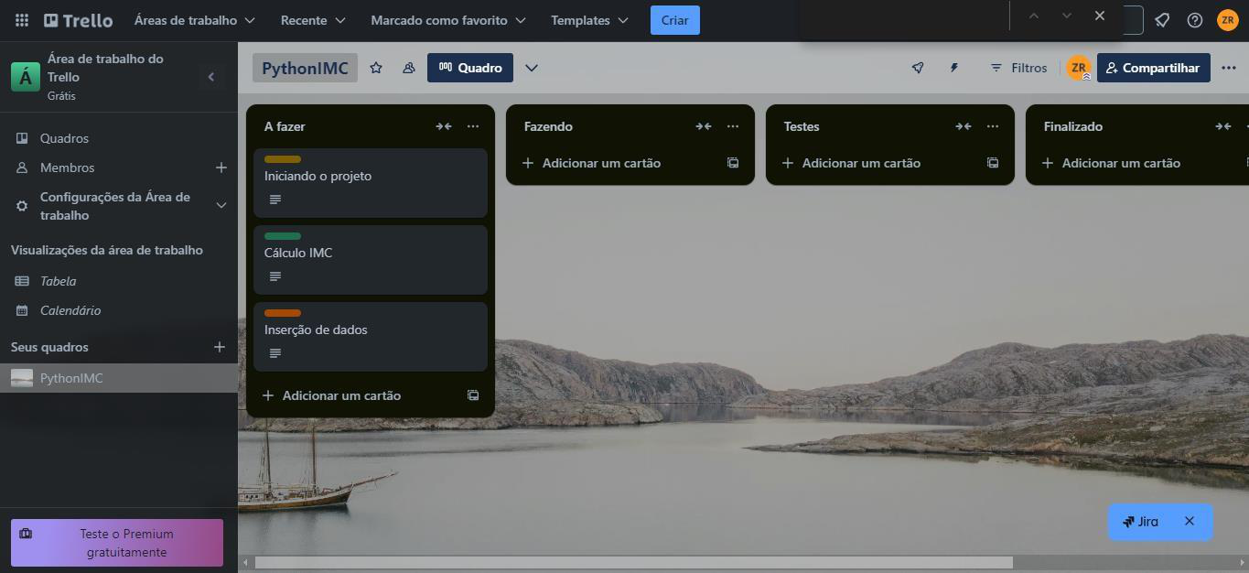

Dando início ao projeto com o quadro Kanban.

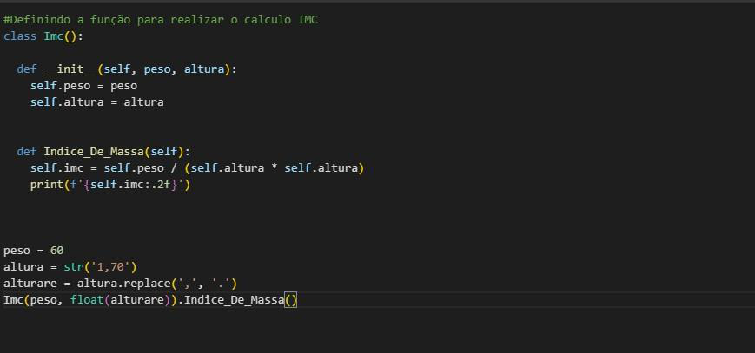

Iniciando o código do cálculo de massa.

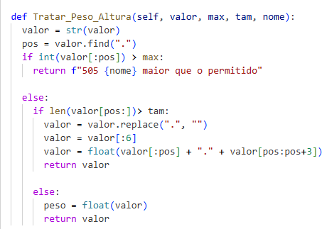

Código que tratará os dados obtidos pelo campo altura e peso.

O valor inicialmente recebido é convertido para um número flutuante antes do tratamento...

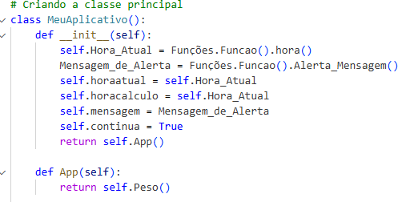

Iniciando o programa.

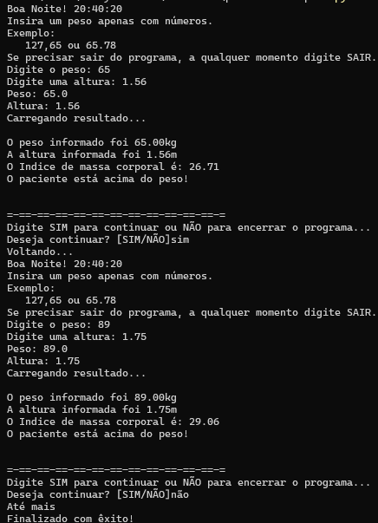

Executando.

**5. CONCLUSÃO:**

Utilizando de técnicas como a metodologia ágil, temos um ganho significativo de tempo com relação a entrega do produto final. O projeto obviamente não se resume apenas ao que foi entregue, pois se trata de apenas um protótipo desenvolvido em algumas horas, porém, com as técnicas adotadas como o uso de modularização que é muito eficaz quebrando o código em pedaços menores facilitando manutenção e também o uso de bibliotecas prontas como foi o caso da biblioteca Date para se obter a data atual e a biblioteca Time para se ter uma sen sação de suavidade ao usar o programa com pequenas animações de 2 segundos, temos um produto dinâmico e pronto para uso, mesmo que com funcionalidades limitadas.

O Cloud Shell se mostrou uma ferramenta extremamente eficaz, pois é simples de usar e aparenta ter o uso de uma inteligência artificial por trás auxiliando o desenvolvedor e trazendo também ajuda com as Docstrings sugerindo frases de acordo com o objetivo do código, sendo assim uma aliada na agilidade no processo de documentação.

Tenha acesso ao código completo no repositório público no GitHub https://github.com/oneto133/ProjetoIMC.git.

**6. REFERÊNCIAS**

A linguagem de programação **Python** possui uma sintaxe clara e concisa, facilitando a

leitura e escrita de código *(Python Software Foundation, 2023). Disponível em* Welcome

to Python.org. *Acesso em: 07 out. 2024.*

GOOGLE CLOUD. **Cloud Shell**. *Disponível em: https://cloud.google.com/shell/docs.*

*Acesso em: 07 out. 2024.*

*O* **GitHub** foi utilizado como plataforma para compartilhar e versionar o código

fontedeste projeto*.*  *(GITHUB,*  *s.d.).*  *Disponível*  *em:*  GitHub